Domov pro seniory Lukov, příspěvková organizace
Hradská 82
763 17 Lukov
1čo:70850941

V Lukově 2.11.2022
Clean & Health
Milan Slovák Holešovská 1691
769 01 Holešov

Obiednávka
Objednáváme u vás servis čističek vzduchu včetně výměny filtrů dle cenové nabídky ze dne

1.11.2022.
Termín - do 15.11.2022
Děkuji za spolupráci
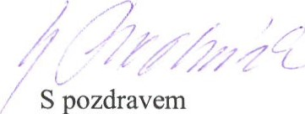
Ing. Procházková Michaela
Ředitelka
Domov pro seniory Lukov
Hradská 82
763 17 Lukov
Příloha : cenová nabídka

